_________________________________________________________________________________

**QUANDO A BUSCA PELA QUALIDADE DE VIDA ESBARRA NA SAÚDE AMBIENTAL: O CASO DA AVENIDA BEIRA-RIO DE FLORIANO-PI**

SANTOS, Anderson Felipe Leite dos[1]

PEREIRA, Camila de Souza[2]

SANTOS, Marlon Vinícius Ferreira dos[3]

_________________________________________________________________________________

Recebido (Received): 26/11/2024 Aceito (Accepted): 17/12/2024

Como citar este artigo: SANTOS, A.F.L; PEREIRA, C.S.; SANTOS, M.V.F. Quando a busca pela qualidade de vida esbarra na saúde ambiental: o caso da avenida Beira Rio de Floriano-PI. **Geoconexões online**. v.4. n.4, Edição Especial, p. 49-50, 2024 (Dossiê: metodologias aplicadas a promoção da saúde)

**RESUMO**: Este trabalho tem como principal objetivo relatar criticamente o atual contexto ambiental da Avenida Beira-Rio de Floriano-PI, destacando o impacto antrópico para a saúde ambiental, os riscos de contágio de doenças, principalmente para seus frequentadores, e a atuação do governo local, que despeja esgoto no Rio Parnaíba. Em termos metodológicos, a pesquisa é de natureza empírica e qualitativa, tendo como modalidade principal o estudo de caso. Por meio da pesquisa de campo, realizada entre os meses de fevereiro e março de 2024, ocorreu a investigação *in loco* do objeto. Os resultados apontam para a falta de sensibilização ambiental dos moradores em relação ao descarte irregular de lixo no Rio Parnaíba e nas suas margens. Nesse sentido, enfatiza-se a necessidade de fiscalização e aplicação de multas para quem descartar resíduos no rio e em seu entorno, além da criação de mutirões de limpeza para dar uma nova reformulação à paisagem que compõe a parte mais visitada da cidade. Também, ações de Educação Ambiental poderiam ser realizadas tanto na Avenida quanto em escolas, visando sensibilizar crianças e jovens sobre a importância de uma cidade limpa e do Rio Parnaíba para a manutenção das futuras gerações.

**PALAVRAS-CHAVE**: espaço público, impactos ambientais, saúde ambiental.

**When the search for quality-of-life clashes with environmental health: the case of the riverside avenue in Floriano-PI**

**ABSTRACT**: The main objective of this work is to critically report the current environmental context of the Riverside Avenue in Floriano-PI, highlighting the anthropogenic impact on environmental health, the risks of disease contagion, especially for its visitors, and the actions of the local government, which dumps sewage into the Parnaíba River. In methodological terms, the research is empirical and qualitative in nature, with the main modality being the case study. Through field research, carried out between February and March 2024, the investigation of the object took place in loco. The results point to the lack of environmental awareness of residents regarding the irregular disposal of garbage in the Parnaíba River and its banks. In this sense, the need for inspection and application of fines for those who dispose of waste in the river and its surroundings is emphasized, in addition to the creation of cleaning campaigns to give a new reformulation to the landscape that makes up the most visited part of the city. Also, Environmental Education actions could be carried out both on the avenue and in schools, aiming to raise awareness among children and young people about the importance of a clean city and the Parnaíba River for the maintenance of future generations.

**KEYWORDS**: public space, environmental impacts, environmental health.

______________________________________________________________________________________________________

**Introdução**

A busca pela qualidade de vida na contemporaneidade proporcionou que fossem criados, em muitas cidades brasileiras, espaços públicos visíveis, principalmente centrais e turísticos (Serpa, 2004), para a realização de atividades físicas em suas múltiplas modalidades e também para visitação. São áreas de lazer que, sobretudo, a partir da expansão urbana, ganharam espaço e se tornaram um refúgio em meio à agitada vida na cidade.

Em Floriano-PI, às margens do Rio Parnaíba, há um cais e restaurantes, como o Flutuante, que atraem diversos turistas. Bem próximo a estes, é possível realizar corridas, caminhadas e até mesmo o ciclismo em 1,1 km, o que influencia diretamente no bem-estar social, proporcionando qualidade de vida e saúde à população local.

No entanto, apesar da importância da pista de caminhada e ciclismo na Avenida Beira-Rio, a poluição causada pelo descarte inadequado do lixo no Rio Parnaíba e nas margens de todo o percurso destinado às atividades físicas coloca em cheque a saúde do meio ambiente e traz riscos relacionados à proliferação de doenças, como a dengue e outras, interferindo diretamente no bem-estar social. Uma realidade que demonstra a pertinência de ações voltadas à recuperação da área utilizada para descarte irregular de resíduos e, também, para sensibilização ambiental dos munícipes.

Diante do exposto, este trabalho tem como principal objetivo relatar criticamente o atual contexto ambiental da Avenida Beira-Rio de Floriano-PI, destacando o impacto antrópico para a saúde ambiental, os riscos de contágio de doenças, principalmente para seus frequentadores, e a atuação do governo local, que despeja esgoto no Rio Parnaíba. Assim, será viável identificar as possibilidades de enfrentamento, em curto, médio e longo prazo, frente à problemática apresentada no contexto local.

**Procedimentos metodológicos**

Este estudo está sendo desenvolvido na cidade de Floriano, cidade localizada no Nordeste brasileiro, no estado do Piauí (Figura 1).

Figura 1. Mapa de localização de Floriano-PI

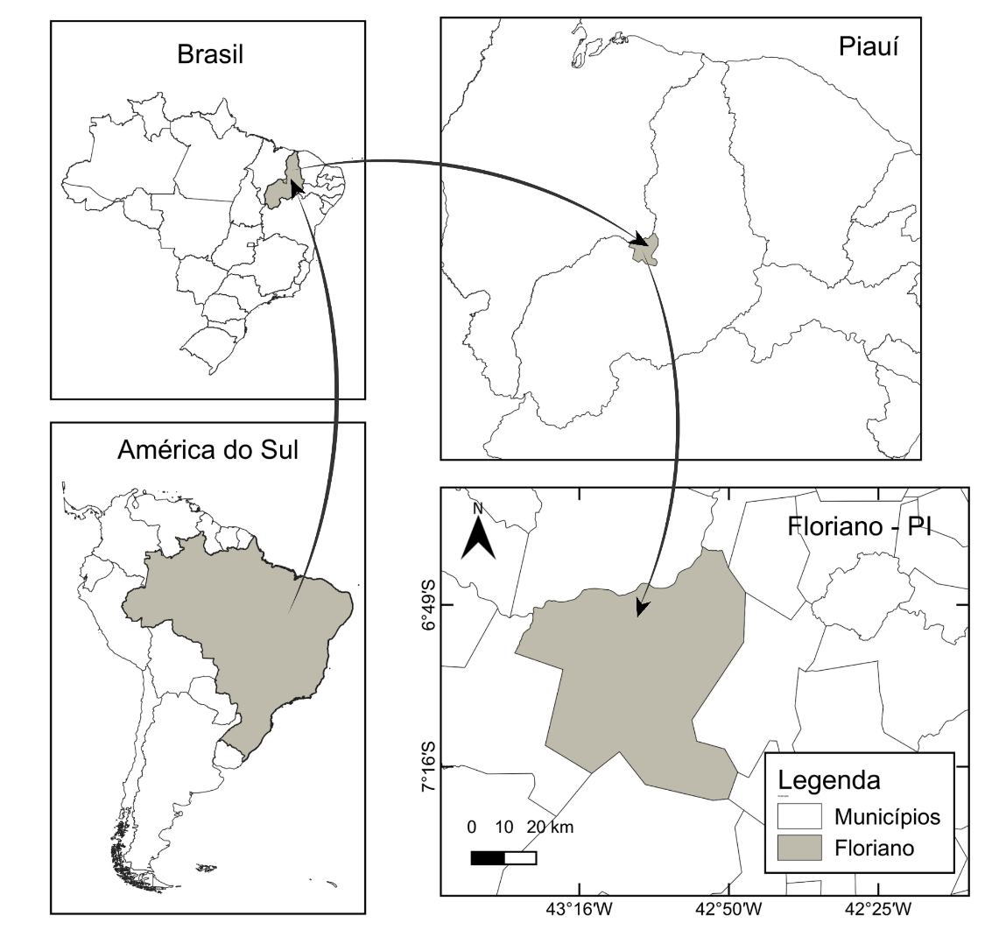

Fonte: os próprios autores (2024) a partir do IBGE (2023)

Segundo o Instituto Brasileiro de Geografia e Estatística (IBGE, 2023), o município supracitado possui uma população de 62 036 habitantes, com uma área territorial de 3.407,979 km², o que o coloca na posição 12 de 224 municípios do estado do Piauí e na posição 446 de 5570 entre todos os municípios do Brasil.

A construção metodológica deste trabalho parte de uma pesquisa empírica e qualitativa desenvolvida por meio de um estudo de caso cujas premissas partem do princípio de caracterização abrangente, a partir da qual é possível coletar e registrar dados de um caso particular, ou coletivo, possibilitando a organização e a análise desses dados. Segundo Gil (1995), o estudo de caso não aceita um roteiro rígido para a sua delimitação, mas é possível definir quatro fases que mostram o seu delineamento: a) delimitação da unidade-caso; b) coleta de dados; c) seleção, análise e interpretação dos dados; d) elaboração do relatório.

Como procedimentos analíticos, utilizou-se a observação participante, um tipo de investigação qualitativa que permite ao pesquisador obter uma perspectiva holística e natural das matérias a serem estudadas através da interação com o objeto e os sujeitos (Mónico *et al*., 2017). Por meio da pesquisa de campo, realizada entre os meses de fevereiro e março de 2024, ocorreu a investigação *in loco* do objeto, quando foi possível dialogar, de modo informal, com moradores que frequentam a localidade e observar o processo de degradação ambiental na Avenida Beira-Rio de Floriano, palco de um espaço público dedicado ao lazer na cidade em estudo.

Destaca-se que a presente pesquisa está em andamento, e dará continuidade durante todo o ano de 2024 e 2025, com o desenvolvimento de um projeto de pesquisa aprovado na Universidade Estadual do Piauí, *campus* de Floriano, cujo objetivo é pensar em ações de Educação Ambiental que visem à diminuição da poluição na Beira-Rio de Floriano, através da sensibilização ambiental dos seus frequentadores. Também serão desenvolvidas atividades pelos participantes do projeto em escolas municipais e estaduais da cidade em questão.

**RESULTADOS E DISCUSSÕES**

**Saneamento básico: um debate necessário para a qualidade de vida e saúde ambiental**

Entender como a ausência de saneamento básico e o descarte inadequado de resíduos afetam a saúde da população é fundamental. Essas ações, comumente realizadas em muitas partes do território brasileiro, expõe a população a riscos de contaminações, deixando-a vulnerável diante de doenças que podem se alastrar ocasionalmente.

De acordo com um estudo da Organização Mundial da Saúde (OMS, 2018), estima-se que o despejo irregular de esgoto cause, anualmente, a morte de 15 mil pessoas no Brasil. Além disso, aproximadamente 350 mil pessoas são internadas no país devido a problemas relacionados à precariedade do saneamento básico. Esses números alarmantes refletem os graves impactos do descaso com serviços essenciais, como instalações de esgoto e tratamento de água, fundamentais para garantir a qualidade de vida.

Ross (2012) salienta que as desigualdades regionais são uma característica intrínseca do desenvolvimento do Brasil, evidenciando a disparidade no acesso a serviços fundamentais entre diferentes áreas. Enquanto grandes centros urbanos avançaram na implementação de serviços de água e esgoto, as áreas rurais e os bairros periféricos nas regiões Norte e Nordeste, como é o caso de Floriano-PI, continuam à margem dos benefícios proporcionados pelo saneamento.

Outra questão relevante é o descarte irregular de resíduos sólidos, que pode ocorrer em diferentes escalas, tanto macro quanto micro. Para Gomes e Belém (2022), doenças como: febre tifoide, cólera, amebíase, disenteria, giardíase, ascaridíase, leishmaniose, febre amarela, dengue, malária, leptospirose e tétano; podem ser transmitidas por vetores que se proliferam nesses ambientes. Tais locais, devido ao acúmulo massivo de resíduos, acabam se transformando em verdadeiros “criadouros” para ratos, moscas, mosquitos, baratas e até animais peçonhentos, representando uma ameaça significativa à saúde da população.

Nesse contexto, tanto o despejo irregular de esgoto quanto o descarte inadequado de resíduos representam graves problemas de saúde pública no Brasil (Gomes, Belém, 2022). Diante dessa realidade, torna-se crucial evidenciar a vulnerabilidade das populações expostas a esses riscos e analisar as razões que levam à persistência dessa problemática ao longo dos anos no país.

Em Floriano-PI, recorte espacial desta pesquisa, observa-se que parte do lixo descartado nas margens do Rio Parnaíba é realizado pela própria população, evidenciando a ausência de medidas efetivas de conscientização sobre o tema. A falta de conhecimento acerca dos impactos, especialmente os ambientais e aqueles relacionados à saúde e ao bem-estar, intensifica a problemática, permitindo que essas práticas perdurem, sobretudo em razão da ausência de intervenções eficazes por parte do poder público.

De acordo com Reigota (2004), a Educação Ambiental desempenha um papel essencial no processo de conscientização da sociedade sobre questões ambientais e deve ser incentivada em todos os espaços, considerando o ambiente em que cada indivíduo está inserido, independentemente de sua faixa etária ou contexto social. Dessa forma, além de estimular mudanças atitudinais, essa abordagem capacita a população a agir de forma ativa na reivindicação de medidas por parte dos poderes públicos municipais, estaduais e federais.

A Educação Ambiental, conforme preconizada pela Lei n.º 9.795/1999, deve estar presente em todos os níveis de ensino (Brasil, 1999), com vistas a sensibilizar e conscientizar os discentes sobre a conservação e preservação ambiental, estimulando práticas cidadãs. No entanto, apesar de sua importância, não é comum observar sua aplicação em espaços ditos não formais de ensino.

Conforme aponta Quadra e D’ávila (2016), a educação não-formal é marcada pela ausência de espaços voltados especialmente ao ensino, ou seja, pode ser desenvolvida em qualquer ambiente. De acordo com as autoras supracitadas, a partir da educação não-formal, é promovida a criticidade dos sujeitos envolvidos, conexão dos mesmos com fatos e problemáticas cotidianas, interesse em questões ambientais, entre outras habilidades. Portanto, é essencial ampliar as ações realizadas em escolas e universidades, estendendo-as para espaços diversos e diferentes grupos sociais.

Essa é uma estratégia crucial para sensibilizar a população em geral e envolvê-la diretamente no combate ao despejo irregular de dejetos e ao descarte inadequado de resíduos sólidos, evidenciando como a proliferação de doenças e diversos problemas relacionados ao bem-estar e ao meio ambiente estão ligados ao descarte/despejo inadequado. Mediante as discussões apontadas, será relatado no próximo tópico um estudo de caso que demonstra os efeitos ocasionados pela omissão da gestão e cuidado em um espaço destinado ao lazer no município de Floriano-PI.

**Do despejo ao descarte: um estudo de caso sobre a Avenida Beira-Rio em Floriano-PI**

A Avenida Beira-Rio pode ser considerada o espaço mais dinâmico da cidade de Floriano-PI, isso devido aos diversos estabelecimentos destinados ao lazer dos moradores locais e dos turistas que vão desfrutar dos restaurantes como o Flutuante e o Cais que possui uma paisagem exuberante e um letreiro com o nome Floriano (Figura 2).

Figura 2. Restaurante Flutuante e Cais em Floriano-PI

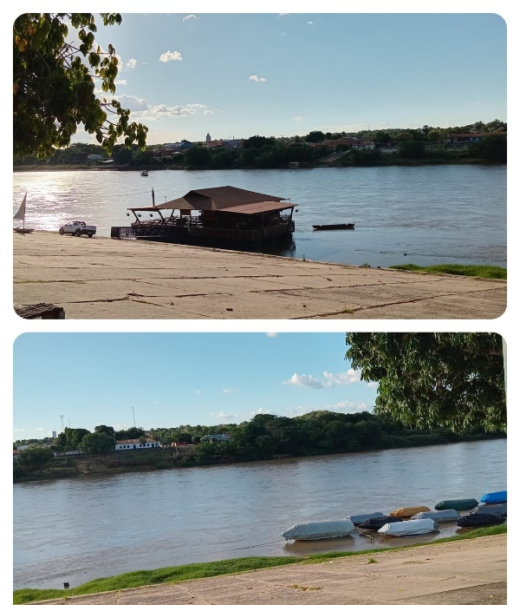

Fonte: os próprios autores (2024)

Apesar das paisagens que expressam a história de Floriano, os resultados encontrados apontam para a falta de sensibilização ambiental dos moradores locais em relação ao descarte irregular de lixo nas margens e dentro do Rio Parnaíba no trecho de Floriano-PI (Figura 3).

Figura 3. Presença de lixo dentro e fora do Rio Parnaíba, Av. Beira-Rio de Floriano-PI

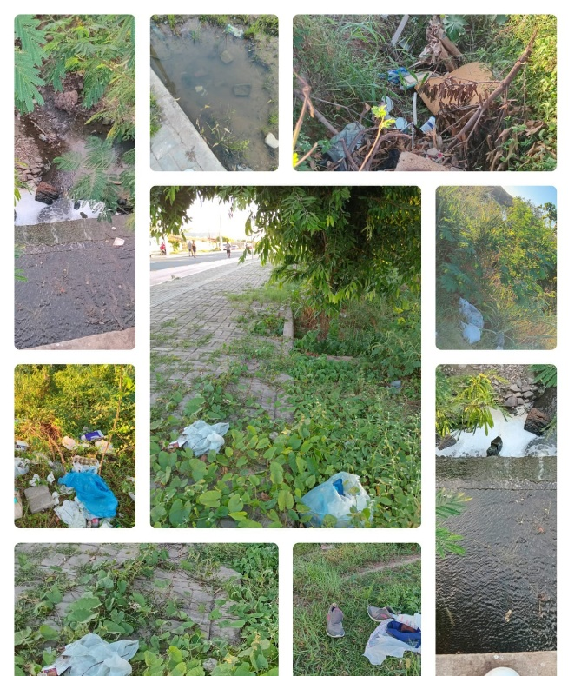

Fonte: Arquivo dos autores (2024)

Infelizmente, também em outras localidades, o Rio Parnaíba vem sendo alvo de poluição. Uma pesquisa realizada por Silva, Ribeiro e Scabello (2017), revelou que os resíduos líquidos industriais e domésticos alteraram drasticamente a qualidade dos recursos hídricos da bacia do Rio Parnaíba. Comprovaram que existem mais de 40 “bocas” de esgoto no perímetro urbano de Teresina-PI que levam diretamente os resíduos “*in natura*” para dentro do manancial, como foi observado, por exemplo, no bairro Areias, onde foi realizado o estudo da percepção da população em relação aos processos de poluição sofridos pelo rio Parnaíba.

O espaço da Avenida Beira-Rio de Floriano é palco de “confraternização” de pessoas que ingerem bebidas alcoólicas e descartam os vidros das garrafas, muitas vezes quebrados, junto à pista de caminhada, causando a poluição do meio ambiente e oferecendo risco de ferimentos para quem pratica atividade física. Muitos moradores também despejam, além de lixo doméstico, entulhos de obras de construção. Durante a pesquisa de campo, foi possível flagrar um senhor, residente nas proximidades, despejando restos de entulhos onde há bastante movimentação de pessoas caminhando e correndo (Figura 4).

Figura 4. Despejo de entulho próximo ao Rio Parnaíba e à calçada de caminhada na Avenida Beira-Rio de Floriano-PI

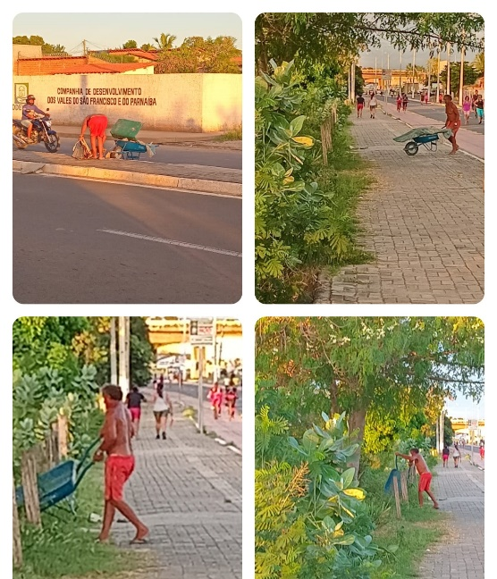

Fonte: os próprios autores (2024)

Apesar de ser uma área urbana, a presença de cavalos e bois amarrados próximos à via de caminhada é frequente, ocupando o espaço dos transeuntes (Figura 5). Isso gera um incômodo para quem está frequentando o local devido às fezes que esses animais produzem. Além disso, há frequentemente a presença de pescadores no local, que ignoram o fato de o lixo e o esgoto serem despejados cotidianamente no rio.

Figura 5. Animais próximos ao Rio Parnaíba e suas fezes na calçada de caminhada na Avenida Beira-Rio de Floriano-PI

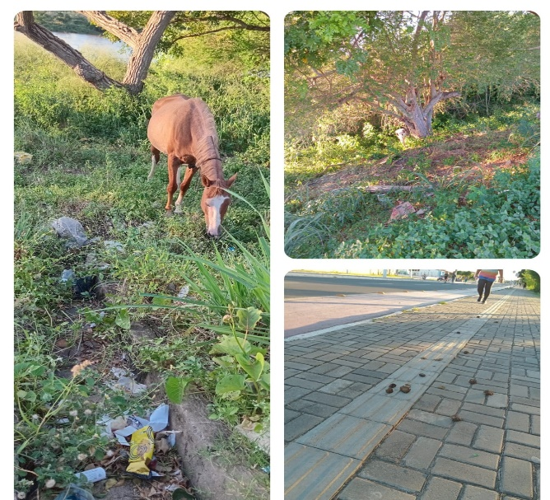

Fonte: os próprios autores (2024)

Dessa forma, percebe-se que, apesar de haver a presença do lixo e o despejo de esgoto no Rio Parnaíba, os representantes municipais de Floriano, responsáveis por “planejar, desenvolver e implementar ações de políticas públicas que visem à gestão eficiente e eficaz” (Nunes; Costa, 2023, p. 2), ignoram o atual contexto de poluição do Rio Parnaíba. Tal descaso agrava os problemas de saúde ambiental, que “pode ser entendida como os agravos à saúde devidos a fatores físicos, químicos e biológicos mais diretamente relacionados com a poluição, o que atribui um caráter eminentemente ecológico ao processo saúde-doença” (Gouveia, 1999, p. 51). Na própria Beira-Rio, e andando pela cidade, é possível observar as lixeiras públicas quebradas, o que aumenta ainda mais o descarte irregular, afetando diretamente a qualidade de vida da população.

De acordo com dados do IBGE (2023), em Floriano existem apenas32,9% de domicílios com esgotamento sanitário adequado, 54% de domicílios urbanos em vias públicas com arborização e 7,7% de domicílios urbanos em vias públicas com urbanização adequada (presença de bueiro, calçada, pavimentação e meio-fio). Quando comparado com os outros municípios do estado do Piauí, Floriano fica na posição 34 de 224, 167 de 224 e 5 de 224, respectivamente. Já quando comparado a outras cidades do Brasil, sua posição é 2978 de 5570, 3989 de 5570 e 3052 de 5570, respectivamente (IBGE, 2023).

Em síntese, percebe-se a necessidade de investimentos na melhoria da infraestrutura urbana em Floriano, com a ampliação de esgotamento sanitário adequado para a população. Apesar de a existência humana depender da água, falta uma gestão pública com comprometimento na manutenção dos corpos de água doce nos centros urbanos brasileiros (Silva, 1993). Essa ausência compromete a biodiversidade presente nos rios e a qualidade de vida da população de cada localidade, visto que o despejo de esgoto impossibilita a utilização desses mananciais de água próximos aos pontos de despejo.

**Considerações finais**

Diante do exposto neste trabalho, sugerimos inicialmente a expansão de obras de infraestrutura em Floriano-PI, para que o esgoto produzido na cidade não vá parar dentro do Rio Parnaíba, o que causa a perda da biodiversidade local e até mesmo a proliferação de doenças, principalmente para as pessoas que consomem os peixes da localidade.

É imprescindível que o governo local faça seu papel para que, posteriormente, possa cobrar da população ações de colaboração ao descarte inadequado de resíduos. Realizada a parte de infraestrutura e destinação correta do esgoto produzido na cidade, enfatiza-se a necessidade de fiscalização e aplicação de multas para quem descartar lixo no Rio Parnaíba, além da criação de mutirões de limpeza para dar uma nova reformulação à paisagem que compõe o espaço mais visitado da cidade, isto é, a Beira-Rio.

Ademais, ações de Educação Ambiental poderiam também ser realizadas tanto na Avenida Beira-Rio quanto nas escolas públicas, o que pretendemos fazer nas fases posteriores desta pesquisa, visando sensibilizar as crianças e os jovens acerca da importância de uma cidade limpa e do Rio Parnaíba para a manutenção das futuras gerações.

**REFERÊNCIAS**

BRASIL. **Lei nº 9.795, de 27 de abril de 1999**. Dispõe sobre a educação ambiental, institui a Política Nacional de Educação Ambiental e dá outras providências. Brasília, DF: Presidência da República, 2000. Disponível em: https://www.planalto.gov.br/ccivil_03/leis/l9795.htm. Acesso em: 15 nov. 2024.

GIL, A. C. **Como elaborar projetos e pesquisa**. São Paulo: Atlas, 1995.

GOMES, A. O. da; BELÉM, M. de. O. O lixo como um fator de risco à saúde pública na cidade de Fortaleza, Ceará. **Revista de Políticas Públicas**, [*s. l.*], v. 21, n. 1, p. 21-28, 2022. Disponível em: https://sanare.emnuvens.com.br/sanare/article/view/1563. Acesso em: 12 jul. 2024.

GOUVEIA, N. Saúde e meio ambiente nas cidades: os desafios da saúde ambiental. **Saúde e Sociedade**, [*s. l.*], v. 8, n. 1, p. 49-61, 1999. Disponível em: https://www.scielo.br/j/sausoc/a/gnt8LsnHRWYzhnT75vT7pjf/. Acesso em: 13 maio 2024.

INSTITUTO BRASILEIRO DE GEOGRAFIA E ESTATÍSTICA. Censo demográfico 2022: Floriano. 2023. Disponível em: https://cidades.ibge.gov.br/brasil/pi/floriano/panorama. Acesso em: 30 maio 2024.

MÓNICO, L. *et al*. A observação participante enquanto metodologia de investigação qualitativa. *In* **Atas do 6º Congresso Ibero-Americano em Investigação Qualitativa**, v. 3, 2017. p. 724-733. Disponível em: https://www.researchgate.net/publication/318702823_A_Observacao_Participante_enquanto_metodologia_de_investigacao_qualitativa. Acesso em: 19 ago. 2024.

NUNES, W. P; COSTA, C. R. da. Uma cidade em questão: apontamentos da participação cidadã e processo de urbanização sobre o caso de Floriano-PI. **Sociedade em Debate**, [*s. l.*], v. 5, n. 1, p. 1-23, 2023. Disponível em: https://sociedadeemdebate.com.br/index.php/sd/article/view/66. Acesso em: 23 jun. 2024.

ORGANIZAÇÃO MUNDIAL DA SAÚDE. **Estatísticas mundiais de saúde 2018**:monitoramento da saúde para os ODS, metas de desenvolvimento sustentável. Genebra, 2018. Disponível em: https://cisa.org.br/pesquisa/dados-oficiais/artigo/item/122-estatisticas-mundiais-de-saude-2018. Acesso em: 3 jul. 2024.

QUADRA, G. R; D’ÁVILA, S. Educação não-formal: qual a sua importância? **Revista Brasileira de Zoociências**, [*s. l.*], v. 17, n. 2, p. 22-27, 2016. Disponível em: https://periodicos.ufjf.br/index.php/zoociencias/article/view/24644. Acesso em: 4 jul. 2024.

REIGOTA, M. **O que é educação ambiental**. São Paulo: Brasiliense, 2004.

ROSS, J. A. **Desigualdades regionais e o desenvolvimento do Brasil**. São Paulo: Editora Pioneira, 2012. p. 32-45.

SERPA, A. Espaço público e acessibilidade: notas para uma abordagem geográfica. **GEOUSP - Espaço e Tempo**, São Paulo, v. 15, n. 1, p. 21-37, 2004. Disponível em: https://www.revistas.usp.br/geousp/article/view/123865. Acesso em: 9 jun. 2024.

SILVA, F. J. A. da. Indisponibilidade de esgotamento sanitário e a poluição dos cursos de água. **Revista Tecnologia**, [*s. l.*], v. 14, n. 1, p. 9-16, 1993. Disponível em: https://ojs.unifor.br/tec/article/view/1297. Acesso em: 29 jul. 2024.

SILVA, T. F. S. da; RIBEIRO, F. G. R; SCABELLO, A. L. M. Impactos ambientais ocasionados pelos resíduos líquidos industriais e domésticos no Rio Parnaíba: sob a ótica da população do bairro areias em Teresina-PI. **Geografia em Questão**, [*s. l.*], v. 10, n. 1, p. 40-55, 2017. Disponível em: https://e-revista.unioeste.br/index.php/geoemquestao/article/view/13042. Acesso em: 13 ago.2024.

1. Doutorando e mestre em Geografia pela Universidade Estadual Paulista (FCT/UNESP). E-mail: [anderson.felipe@unesp.br](mailto:anderson.felipe@unesp.br) ORCID: <https://orcid.org/0000-0002-1947-5175>
2. Mestranda em Geografia pela Universidade Estadual Paulista (FCT/UNESP). E-mail: [camila.s.pereira@unesp.br](mailto:camila.s.pereira@unesp.br) ORCID: <https://orcid.org/0000-0002-6486-1390>
3. Mestrando em Geografia pela Universidade Estadual Paulista (FCT/UNESP). E-mail: [marlon.santos@unesp.br](mailto:marlon.santos@unesp.br) ORCID: <https://orcid.org/0000-0002-9061-0675>